№-1. Amaliy mashg’ulot topshirig’i

Mavzu: Tinkercad dasturida sodda avtomobil modelini loyihalash
Maqsad: Talabalar Tinkercad onlayn 3D modellash dasturining asosiy vositalari (shakllarni joylashtirish, o‘lcham o‘zgartirish, guruhlash, teshik qilish) bilan tanishadilar. Sodda avtomobil modelini yaratish orqali 3D loyihalash ko‘nikmalarini rivojlantirish va kelajakda 3D bosib chiqarish uchun tayyor modellarni yaratishga tayyorgarlik ko‘rish.
Vazifalar:
- Tinkercad interfeysi bilan tanishish.
- Asosiy geometrik shakllardan foydalanib, avtomobilning kuzov, salon, g‘ildirak va boshqa qismlarini yaratish.
- Modelni ranglash va guruhlash.
- Tayyor modelni eksport qilish va taqdim etish.
Kerakli materiallar va vositalar:
- Kompyuter yoki planshet (internetga ulangan).
- Tinkercad.com saytida bepul akkaunt (talabalar o‘zlari ro‘yxatdan o‘tadilar yoki o‘qituvchi sinf yaratadi).
- Sichqoncha (aniqroq ishlash uchun tavsiya etiladi).
Mashg‘ulot jarayoni:
- O‘qituvchi Tinkercad haqida qisqacha ma’lumot beradi:
  - Saytga kirish (www.tinkercad.com), yangi loyiha yaratish.
  - Asosiy vositalar: shakllar paneli (Box, Cylinder, Sphere, Roof va h.k.), Align (tekislash), Group (guruhlash), Hole (teshik qilish).
  - Ko‘rinishni o‘zgartirish (zoom, rotate). Misollar sifatida sodda avtomobil modellarini namoyish etadi (quyida keltirilgan rasmlar kabi).
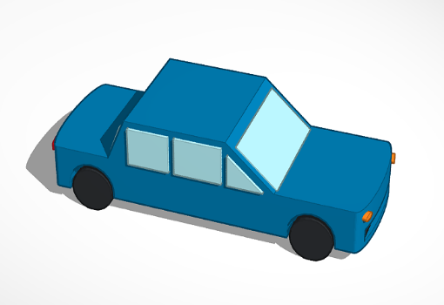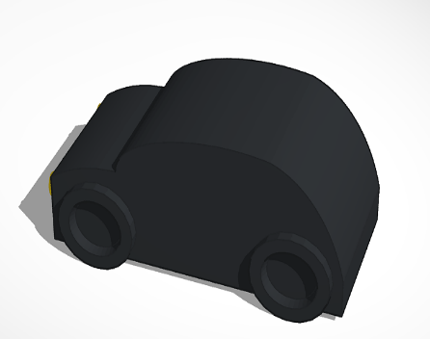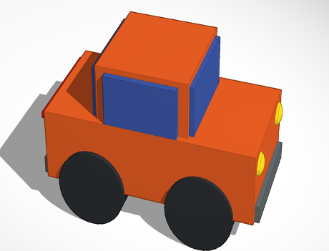
- Bosqichma-bosqich topshiriq (individual ish): Talabalar yangi loyiha ochib, quyidagi tartibda sodda avtomobil yaratadilar:
  - Kuzov (asosiy qism):
    - Box (kub) shaklini ish maydoniga tortib chiqing.
    - O‘lchamlarini o‘zgartiring: uzunligi 100 mm, kengligi 50 mm, balandligi 30 mm.
    - Yumaloq qirralar uchun Roof (tom) shaklini qo‘shib, guruhlang yoki radius bering.
  - Salon (kuzov usti):
    - Yana bir Box qo‘shing: uzunligi 60 mm, kengligi 45 mm, balandligi 30 mm.
    - Uni asosiy kuzov ustiga joylashtiring (Align vositasi bilan markazlashtiring).
    - Derazalar uchun kichik Boxlarni Hole (teshik) qilib, guruhlang.
  - G‘ildiraklar:
    - Cylinder (silindr) shaklini 4 marta nusxa oling.
    - Diametri 20 mm, balandligi 10 mm qiling.
    - Kuzovning pastki qismiga 4 burchakda joylashtiring (old va orqa).
    - G‘ildirak markaziga kichik cylinder qo‘shib, detallashtiring.
  - Qo‘shimcha detallar (ixtiyoriy ijodiy qism):
    - Faralar uchun Sphere yoki Cylinder.
    - Tomga Roof shakli.
    - Ranglar qo‘shing (har bir qismni alohida tanlab, Color panelidan).
  - Butun modelni tanlab, Group qiling. Modelni turli tomondan aylantirib ko‘ring.
Qo‘shimcha variant (guruhli ish): Guruhlar (2-3 kishi) birgalikda “Kelajak avtomobili” ni loyihalaydilar: masalan, elektr avtomobil (quyosh panellari qo‘shish) yoki sport mashina.
- Yakuniy qism:
  - Talabalar tayyor modellarini ekranda namoyish etadilar (Share havolasi orqali).
  - Muhokama: “Modelni qanday yaxshilash mumkin?”, “Qaysi vositalar qiyin bo‘ldi?”.
  - O‘qituvchi baholaydi: modelning to‘liqligi, aniqligi va ijodkorligi.

Baholash mezonlari (100 ballik tizimda):
- Asosiy qismlar (kuzov, g‘ildiraklar) to‘g‘ri yaratilgan – 40 ball.
- Tekislash va guruhlash sifati – 30 ball.
- Ijodiy detallar va ranglar – 20 ball.
- Taqdimotdagi faollik – 10 ball.

Uy vazifasi:
- O‘z modelingizni yaxshilab, qo‘shimcha elementlar qo‘shing (masalan, eshiklar, spoyler).
- Modelni STL formatida eksport qilib, 3-4 tarafdan skrinshot oling va qisqa izoh yozing (modelning afzalliklari).

Eslatma: Tinkercad bepul va brauzerda ishlaydi, hech qanday o‘rnatish talab etmaydi. Ushbu mashg‘ulot 3-kurs talabalari uchun ideal, chunki u oldingi eskiz va yog‘och modellash mashg‘ulotlarini raqamli loyihalash bilan bog‘laydi. Keyingi bosqichlarda murakkabroq modellar (masalan, F1 avtomobili) yoki 3D printerda bosib chiqarishga o‘tilishi mumkin.

Foydalanilgan adabiyotlar:
- Sh.Sharipov, N.Muslimov. “Texnik ijodkorlik va dizayn”. - T.: 2011- yil.
- H.O.Uzoqov, H.O.Jo’rayev, SH.H.Quliyeva, A.R.Jo’rayev, M.N.Karimova, D.P.Nazarova “Texnik ijodkorlik va konstruksiyalash”- “Kamolot nashriyoti” Buxoro 2022- yil.
- G.Karimova, X.Komilova “Reklama va dizayn”- T.”O‘zbekiston” 2006- yil.
- X.O.Jurayev, Sh.XDuliyeva, F.S.Turabekov, M.N.Karimova “Texnik ijodkorlik va dizayn”. - T.,,Turon zamin ziyo” 2015- yil.

